
研发项目管理中产品与项目关系论述
1、产品与项目的概念
产品：是指在市场上形成单独销售的物理实体，在主要包括进入商品流通及商品流通外的实体，非样品。
项目：项目是指为开发阶段性产品或产品组件的，有一定的进度、资源、质量要求所做的暂时性的努力。在项目运作过程中，可以为了完成一些特殊的功能或任务而设置一些子项目进行运作。
子项目：为完成产品研发中具体的功能、性能目标所做的暂时性努力，它是由项目负责人规划并有具体工作范围和工作周期以及工作目标，它的结果一般不是独立的输出，而是项目输出的一部分。
2、产品、迭代和组件
在一般情况下，产品的研发都采用迭代模型，其中的每一个迭代都包含产品的一系列特性。产品的每一个迭代用版本来进行标识，也就是说，一个产品在其产品生命周期中将有多个版本，各个版本的产品可能先后进入生命周期管理阶段，如下图所示。
bbs.mypm.net
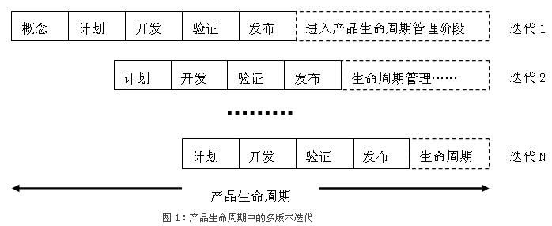
blog.mypm.net
同时，产品又可以分为多个组件（譬如支撑、OMC等），每个组件都实现一定的特性，但在一般情况下，需要将这些组件组合成产品才能实现产品的特性。对于组件，也可以继续细分成多个迭代的过程。如下图所示。当然实际工作中各组件往往不能同时进行组合验证，需要有个良好的集成策略，有步骤地开发、集成和测试验证，甚至可能在产品的不同迭代（不同版本）中集成和发布不同的组件。
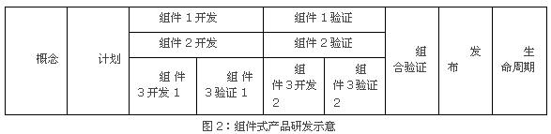training.mypm.net
平台往往是多个产品公用的组件，往往有其自己的生命周期规划，特定的平台版本可组合到特定的产品版本中，详见2.4。
3、产品和项目的关系
为了管理的方便，可以将产品或者产品的一个迭代过程作为一个项目，按照项目管理的方式进行独立运作；也可以将产品分解成多个组件分别以项目形式运作，每个项目完成一个或者多个组件的研发，最后将相关组件集成起来，进行产品的验证和发布。这个分解过程在产品计划阶段进行，在产品研发的后期阶段也就是集成阶段将这些项目集成为一个完整的产品。
考虑到上述两种情况以及将组件进行平台化规划的情况，可以将产品研发项目分三类：
产品型项目，目的是实现产品或者产品的某一个迭代，其特点是该项目最终输出一个完整的产品； training.mypm.net
组件型项目，目的是实现某个组件，其特点是该项目无法完成一个完整的产品，而需要与其它组件型项目产出集成在一起才能完成一个完整的产品。 bbs.mypm.net
平台型项目，目的是实现某个平台，为其它项目提供可复用的组件。
根据需要，项目可以分解成多个子项目进行运作，子项目的运作流程参照项目的运作流程，实际运作中，可在大型的产品型项目中设置多个组件型项目，以降低管理复杂度。
任何项目都有一个明确的启动点和结束点，一般情况下，项目研制任务书的发布是项目的启动点，项目的复盘是项目的结束点。项目研制任务书与产品研制任务书不同，是由产品线在产品系统方案完成，组件划分明确后下达给项目组。产品型项目的复盘应在设计定型后进行，而组件型项目可以根据组件的实际情况，选择在组件进入产品系统测试或者整个产品设计定型后进行。平台型项目比较特殊，通常在某个特定的重要版本发布后进行复盘。

